Après 10 ans de guerre, Ulysse, comme les autres grecs n’a qu’un seul désir : rejoindre l’île d’Ithaque, son royaume, et retrouver sa femme Pénélope et son fils Télémaque.
Ulysse, homme courageux et rusé, a pour nom Odysseus en grec. L’Odyssée est donc le récit du retour d’Ulysse parmi les siens. Comme vous le découvrirez dans les documents, ce retour dura fort longtemps et se révéla très aventureux ...
Les 12 étapes du retour devront être placées sur la carte du document intitulé « repérage » dans le dossier Iliade page 4/14.

1. Proportionnalité, fonction linéaire et notion d’échelle :

Ulysse quitte Troie avec une flotte de 12 navires contenant chacun 50 hommes. Après un jour de voyage, il accoste tout d’abord en Ciconie. Dès le lendemain, il pille Ismaros le port du pays des KIKONES.
1.1.1. Placer la ville d’Ismaros (3 ; 2,5) sur la carte page 5 du dossier Iliade. (Cf. carte dossier Iliade. corrige)
1.1.2. Nommer le pays actuel correspondant à la Ciconie : Il s’agit du Nord-est de la Grèce.

Les Kikones de l’intérieur des terres alertés par les flammes surprennent les soldats d’Ulysse entrain de fêter leur victoire. Ulysse perd ainsi 15 hommes avant de réussir à s’enfuir.
Ulysse reprend donc la mer avec ses 12 navires. En raison d’une tempête, il navigue pendant 10 jours et aborde au pays des Lotophages.
1.1.3 Placer le pays des Lotophages (-3 ; -1,5) sur la carte page 5 du dossier Iliade. (Cf. Iliade. corrige)
1.1.4. Nommer le pays actuel correspondant au pays des Lotophages : Il s’agit de la Lybie

Le tableau de proportionnalité, ci-dessous, est incomplet. Il indique la distance parcourue par la flotte d’Ulysse en fonction du temps entre Ismaros et le pays des Lotophages.

    - Compléter le tableau.

Temps en heures x | 0 | 30 | 60 | 90 | 114 | 150 | 198 | 240
Distance en km f(x) | 0 | 200 | 400 | 600 | 760 | 1 000 | 1 320 | 1 600

    - Tracer, dans le repère page 3, le graphique correspondant au tableau. Que remarque t-on ?
Le graphique obtenu est une droite passant par l’origine du repère.

    - La tempête est survenue après 3 jours de voyage au large du cap Malée. Déterminer graphiquement la distance entre Ismaros et le cap Malée.
La distance entre Ismaros et le cap Malée est de 480 km.
    - Retrouver ce résultat à l’aide d’un calcul.
d = x 400 ⇒ .

    - Le détroit de Kaphiréos se situe à 300 kilomètres d’Ismaros. Déterminer graphiquement au bout de combien de temps les navires passent à cet endroit ?
Les navires doubleront le détroit de Kaphiréos après 45 heures

    - Retrouver ce résultat à l’aide d’un calcul.
t = x 60 ⇒

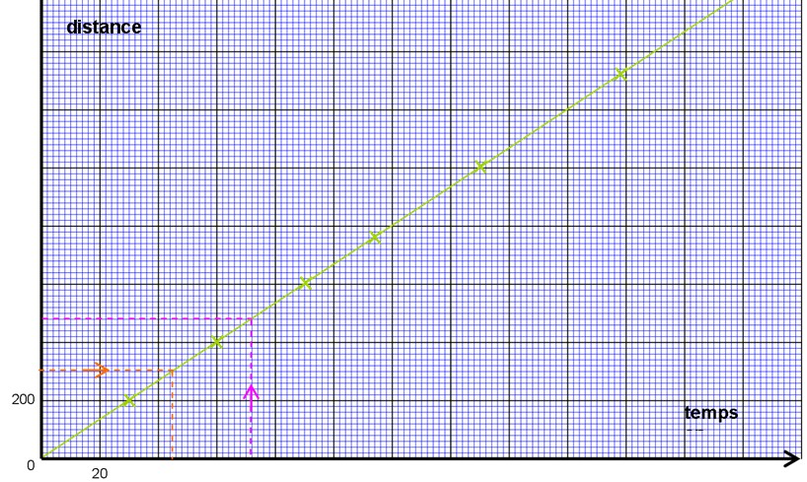

    - Pour rejoindre le pays des Lotophages depuis Ismaros, les marins effectuent 2 changements de cap. Tracer à la règle les 3 segments représentant leur itinéraire sur la carte page 5 du dossier Iliade.
(Cf. Iliade. corrige)

    - A l’aide des distances calculées et des longueurs des 3 segments que vous venez de tracer, déterminer l’échelle de la carte page 5 du dossier Iliade.
Sur la carte, entre Ismaros et le cap Malée, on mesure 2,4 cm.
- 2,4 cm représentent 480 km.
- 1 cm représente donc = 200 km soit 20 000 000 cm.
- La carte est donc représentée à .

    - Cocher les 2 relations que l’on peut écrire entre x et f(x) ?
 f(x)= x f(x)= x f(x)= 240x f(x) = 1 600x  f(x)= x f(x) =6,67x

    - La fonction représentée graphiquement est une fonction

2. Solides usuels et calculs de volumes :

Les hommes envoyés en reconnaissance par Ulysse sont accueillis par les Lotophages qui leur offrent à manger du lotos . Cette plante fait tout oublier à celui qui l’absorbe.
Après un jour d’absence, Ulysse est donc obligé de venir rechercher ses hommes et reprend la mer pour quitter cette terre au plus vite. Il accoste après 9 jours de voyage dans une île fertile et giboyeuse. Il laisse alors tous ses navires sauf le sien à bord duquel il décide d’aller explorer l’île voisine.
Ulysse et ses hommes découvrent une caverne dans laquelle ils aperçoivent d’énormes fromages, des béliers et des brebis de grande taille. Les hommes veulent tout emporter et repartir immédiatement au navire. Leur chef s’y oppose car il désire voir la créature habitant ces lieux. La curiosité est un vilain défaut....

Le schéma de la caverne est donné ci-dessous :

Vue de face | Vue de profil | Vue en perspective
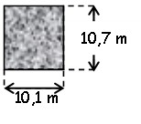 | 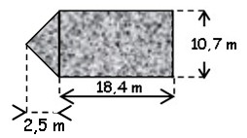 | 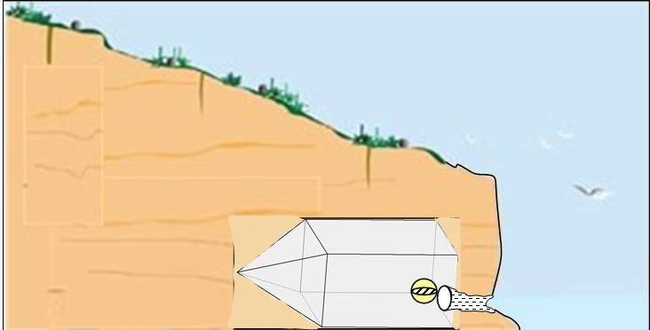

  - Cette caverne est constituée de 2 solides. Cocher dans la liste ci-dessous les 2 solides concernés.
 Pavé cube cylindre sphère cône  pyramide
  - Calculer, en m³, le volume de cette caverne.
V_{caverne} = V_{pavé} + V_{pyramide} ⇒ V_{caverne} = L x  x h + x B x H.
⇒ V_{caverne} = 18,4 x10,1 x 10,7 + x 10,1 x 10,7 x 2,5 ⇒

Quelques instants plus tard, le cyclope, une créature gigantesque nommée Polyphème jette son fagot dans la grotte, fait entrer son troupeau et referme l’entrée à l’aide d’un énorme rocher de forme sphérique.
  - Calculer, en m³, le volume de ce rocher sachant que la sphère a un diamètre de 1,6 m. Arrondir à 0,01.
V_{rocher} = x π x R³ ⇒ V_{rocher} = x π x 0,8³ ⇒
  - Calculer, en kg, la masse de ce rocher. La masse volumique de la pierre est de 3 400 kg/m³
Une pierre de 1 m³ a une masse de 3 400 kg
Une pierre de 2,14 m³ a une masse de 2,14 x 3 400 = 7 276 kg. ⇒

Ulysse demande l’hospitalité à polyphème. Pour toute réponse, celui-ci saisit deux hommes, les assomme par terre, les dévore puis, rassasié, s’endort. Ulysse songe à se venger pendant le sommeil du monstre mais lui et ses hommes sont prisonniers.
  - Un homme est capable de faire rouler une pierre de 70 kg. Calculer combien d’hommes seraient nécessaires pour déplacer le rocher à l’entrée de la grotte. Arrondir à l’unité.
Pour déplacer une pierre de 70 kg, il faut 1 homme
Pour déplacer une pierre de 7 276 kg, il faut 

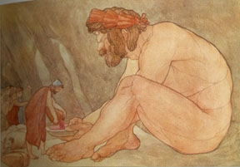
Le lendemain, le cyclope dévore encore deux hommes à son réveil avant de partir avec son troupeau. Pendant l’absence de Polyphème, Ulysse découvre une énorme massue qu’il transforme en pieu pointu et qu’il dissimule sous la paille.
Le soir, Ulysse propose à Polyphème une auge de vin noir. En remerciement, il dévore encore 2 hommes, vide 3 auges de vin d’un seul trait puis assommé par l’alcool, tombe à la renverse endormi.

Le schéma de l’auge est donné ci-dessous :
Vue de face | Vue de profil | Vues en perspective
 | e

  - Calculer, en m³, le volume de l’auge. On donne : AB = 1,2 m ; BH = 50 cm ; CD = 1,5 m et e = 60 cm.
V_{auge} = x h x e ⇒ V_{auge} = x 0,5 x 0,6 ⇒
  - Calculer, en litres, la quantité de vin absorbée par polyphème.
V_{absorbé} = 3 x 0,405 x 1 000 ⇒
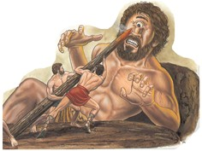
Ulysse et ses hommes saisissent alors le pieu, en font rougir l’extrémité au feu, puis le plantent dans l’unique œil de Polyphème, le rendant ainsi aveugle. Celui-ci se réveille en hurlant, arrache le pieu, se dirige à tâtons vers la sortie, déplace le rocher et sort de sa caverne pour appeler à l’aide les cyclopes voisins.

Voici le schéma du pieu utilisé par Ulysse.
Vue de dessous | Vue de profil | Vue en perspective
 |  | 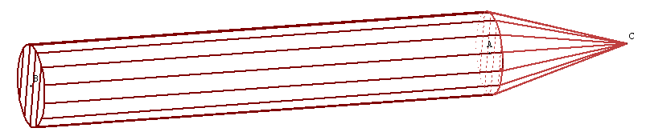

  - Ce pieu est constitué de 2 solides. Cocher dans la liste ci-dessous les 2 solides concernés.
Pavé cube cylindre sphère  cône pyramide

  - Calculer, en m³, le volume de ce pieu. Arrondir à 10⁻³.
V_{pieu} = V_{cylindre} + V_{cône} ⇒ V_{pieu} = π x R²x H + x π x R² x h.
⇒ V_{caverne} = π x 0,1² x (3,2 -0,4) + x π x 0,1² x 0,4 ⇒
  - Calculer, en kg, la masse de ce pieu. La masse volumique du bois est de 915 kg/m³
Un morceau de bois de 1 m³ a une masse de 915 kg
Une morceau de bois de 0,092 m³ a une masse de 0,092 x 915 = 84 kg. ⇒
  - Un homme est capable de soulever environ 40 kg. Calculer combien d’hommes seraient nécessaires pour manipuler le pieu. Arrondir à l’unité.
Pour soulever un morceau de bois de 40 kg, il faut 1 homme
Pour soulever un morceau de bois de 84 kg, il faut 
  - Placer l’île des cyclopes (-1,6 ; 2,4) sur la carte de la page 5 du dossier Iliade. (Cf. Iliade. corrige)

Les hommes en profitent pour se cacher sous le ventre des moutons, attachés 3 par 3, et faire sortir ceux-ci de la caverne. Polyphème, tâtant le dos de ses moutons, ne peut ainsi se rendre compte que ses prisonniers s’échappent pour regagner le bateau et rejoindre le reste de l’expédition sur l’île voisine.
Avant de partir, Ulysse se moque de Polyphème et lui indique son nom. Grave erreur car il va s’attirer la colère de Poséidon, père de Polyphème ...

3. Statistiques 2 : fréquence, moyenne, diagramme circulaire :

L’étape suivante emmène Ulysse chez Eole, dieu des vents, celui-ci donne en cadeau à Ulysse une outre dans laquelle sont enfermés tous les vents. Pendant 10 jours, les équipages naviguent tranquillement mais alors que les hommes aperçoivent enfin leurs terres, ils décident d’ouvrir l’outre en cachette d’Ulysse. Les vents s’échappent, créant une tempête qui ramène le navire chez Eole.

3.1. Indiquer les coordonnées de l’île d’Eole à l’aide de la carte page 5 du dossier Iliade. (-1,15 ; 1,4)

Eole furieux dit aux grecs : « On pourrait croire en voyant vos visages que l’âge vous a apporté l’expérience mais il n’en est rien. Votre moyenne d’âge est aussi élevée que votre bêtise, et votre bêtise est proportionnelle à la durée de votre voyage de retour .... »

Le tableau ① ci-dessous indique l’âge des hommes d’Ulysse.
Age | 18 | 19 | 20 | 21 | 22 | 23 | 24 | 25 | 26 | 27 | 28 | 29 | 30 | 31 | 32 | 33 | 34 | 35 | 36 | 37 | 38 | 39
Nombre d’hommes | 5 | 15 | 20 | 19 | 17 | 25 | 25 | 28 | 19 | 15 | 78 | 12 | 9 | 17 | 10 | 21 | 42 | 73 | 56 | 20 | 28 | 25

  - Calculer la moyenne d’âge des soldats grecs. Arrondir au jour.
=
soit 30 ans et 45 jours

Les hommes sont répartis en trois catégories suivant leur âge.

  - Compléter la colonne « nombre d’hommes » du tableau ② ci-dessous à l’aide du tableau ①.
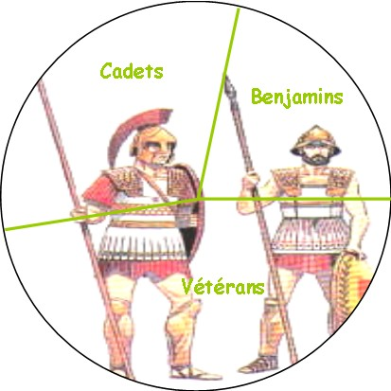
Catégorie | Catégorie d’âge | Nombre d’hommes | Fréquence en % | Angle en degrés
Benjamins | [18 ; 25[ | 126 | 21,8 | 78
Cadets | [25 ; 32[ | 178 | 30,7 | 111
Vétérans | [32 ; 39[ | 275 | 47,5 | 171
 | Total | 579 | 100 | 360

  - Calculer, en pourcentages, les fréquences correspondant à chacune des 3 catégories de soldats.

  - Tracer, sur le schéma ci-dessus le diagramme circulaire correspondant à la répartition benjamins/cadets/vétérans.
Aide : - le nombre d’hommes d’une catégorie est proportionnel à l’angle correspondant.
- Quelle est la mesure de l’angle correspondant au nombre total de soldats ? (Le cercle complet)

  - Calculer la moyenne d’âge des soldats grecs en utilisant le tableau ②. Que remarque t-on ?
= ⇒ soit 30 ans et 110 jours.

Ulysse et ses hommes quittent Eole et reprennent leur interminable voyage.

4. Théorème de Thalès :

Après avoir navigué durant 7 jours, les marins d’Ulysse ont enfin la joie d’apercevoir la côte du pays des Lestrygons.

4.1. Placer le pays des Lestrygons (-3,4 ; 2,7) sur la carte page 5 du dossier iliade.

11 des 12 navires pénètrent dans une rade étroite entre 2 falaises. Ulysse méfiant jette l’ancre plus loin. Il aperçoit alors, derrière le guetteur, un autochtone sur le rivage.
Le schéma ci-dessous résume la situation en indiquant les positions d’Ulysse, du navire et du Lestrygon.

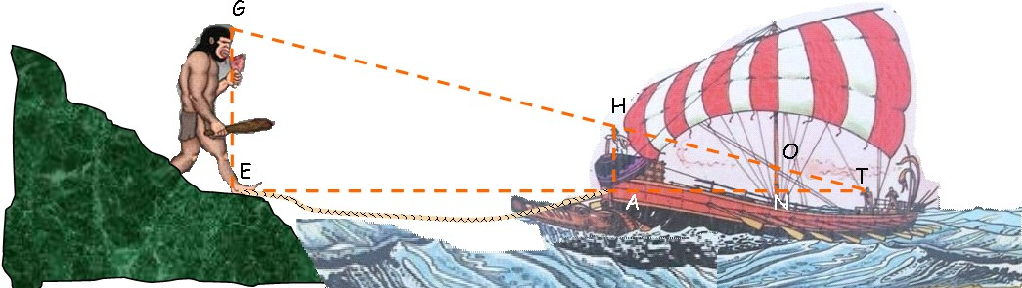

On donne : ON = 50 cm ; NT = 4 m ; AH = 1,8 m et AE = 20 m.

  - Calculer, en m, la distance AT entre Ulysse (T) et le guetteur (A).
= ⇒ = ⇒ [TA] = ⇒

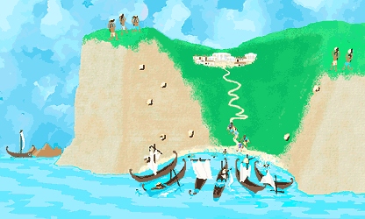
De l’endroit où il a ancré son navire, Ulysse assiste, impuissant, au massacre de ses camarades sur les 11 autres navires. En effet les Lestrygons, anthropophages, bombardent à l’aide de grosses pierres les navires prisonniers de l’étroite rade, capturent les marins grecs et commencent à les dévorer.
Ulysse décide donc de quitter cette contrée inhospitalière au moment où le Lestrygon va attaquer son bateau. Lorsque la corde AE est tendue, les grecs connaissent la distance qui les sépare du géant. Ils calculent alors la hauteur de ce monstre.

  - Calculer, en m, la hauteur GE du Lestrygon.
= ⇒ = ⇒ [GE] = ⇒

5. Fractions, écriture sexagésimale :

Après 3 jours de voyage, Ulysse et ses hommes accostent sur l’île d’Aïaïé. La moitié des 48 hommes rescapés part explorer l’île et rencontre Circé la sorcière, qui les transforme en porcs.

5.1. Placer l’île de Circé (-2,1 ; 2,7) sur la carte page 5 du dossier iliade.

Ulysse part délivrer ses amis. En chemin, le dieu Hermès lui fournit une herbe qui l’empêchera de subir le pouvoir de Circé.
Celle-ci, impressionnée par Ulysse, accepte de rendre forme humaine à ses compagnons. Ulysse raconte alors à Circé combien d’amis il a perdu.

5.2. Calculer le nombre de grecs au départ de Troie.
n = 12 x 50 ⇒
5.3. Compléter le tableau ci-dessous indiquant le nombre d’hommes qu’Ulysse a vu mourir.
Etape | Nombre de disparus | Fraction disparus par rapport au total de départ | Fraction restante par rapport au total de départ
Kikones | 15 | = | = =
Lotophages | 0 | = 0
Cyclopes | 6 | = | =
Eole | 0 | = 0
Lestrygons | 600 – 48 – 15 – 6 = 531 |  | = =

Ulysse et ses 47 compagnons ne quitteront l’île qu’après une année de captivité.

5.4. Calculer le temps qui s’est écoulé entre le départ de Troie et le départ de l’Île d’Aïaïé.
t = 1 + 10 + 9 + 2 + 10 + 7 + 365 + 3 ⇒ .
5.5. Compléter le tableau ci-dessous indiquant la durée de chacune des étapes.
Etape | Durée | Fraction par rapport à la durée totale | 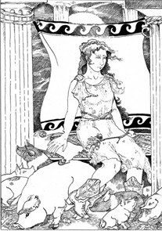
Kikones | 1
Lotophages | 10 + 1
Cyclopes | 9+2
Eole | 10
Lestrygons | 7
Circé | 365 + 3

Au moment du départ, Circé conseille à Ulysse de se rendre chez Hadès, le dieu des morts, afin de consulter le devin Tirésias qui lui prédira la suite de ses aventures. Ainsi prévenu, Ulysse sait qu’il ne doit pas écouter le chant des sirènes lorsqu’il passera à proximité de leur île.

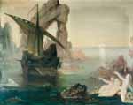
5.6. Placer l’île des sirènes (-1,2 ; 1,1) sur la carte page 5 du dossier iliade.

Le navire d’Ulysse vogue à la vitesse de 3 nœuds sur une distance de 270 km.
Aide : un navire voguant à la vitesse de 1 nœud parcourt 0,5144 mètre en 1 seconde.

5.7. Calculer, en heures minutes et secondes, le temps nécessaire pour qu’Ulysse parcourt cette distance.
1 nœud correspond à 0,5144 m/s
3 nœuds correspondent à 3 x 0,5144 = 1,5432 m/s.
Le navire parcourt 1,5432 mètre en 1 seconde.
Le navire parcourt 270 000 mètres en  174 961 s soit

Ulysse de nature curieuse, demande à son équipage de l’attacher au mât du navire afin d’écouter le chant des sirènes. Ses marins, eux, se bouchent les oreilles avec de la cire. Ulysse entend alors le chant et ordonne qu’on le détache mais, heureusement, ses hommes ne lui obéissent pas.

Le chant des sirènes est un son. Ce son parcourt 340 mètres en 1 seconde et atteint les oreilles d’Ulysse en 5,8 s.

5.8. Calculer, en m, la distance entre l’île des sirènes et le bateau d’Ulysse.
En 1 seconde, le son parcourt 340 mètre.
En 5,8 secondes, le son parcourt 340 x 5,8 = 1 972 m ⇒

Le vent se lève ensuite, un orage approche. Un éclair zèbre le ciel et, 5 secondes plus tard le tonnerre gronde. Le navire vogue alors à la vitesse de 5 nœuds.
5.9. Calculer, en m, la distance entre le bateau d’Ulysse et l’endroit où la foudre est tombée.
En 1 seconde, le son parcourt 340 mètre.
En 5 secondes, le son parcourt 340 x 5 = 1 700 m ⇒

Une méthode empirique permet de faire à peu près le même calcul : « pour trouver à quelle distance la foudre est tombée, compter le nombre de secondes entre l’éclair et le tonnerre puis diviser par 3 ».
5.10. Cette méthode est-elle exacte ? Si non, calculer le pourcentage d’erreur.
d = ⇒ . Erreur = 1 700 – 1667 = 33 m soit erreur = ⇒
5.11. Calculer, en heures minutes et secondes, le temps nécessaire pour qu’Ulysse parcourt les 80 km qui le sépare de sa prochaine aventure.
5 nœuds correspondent à 5 x 0,5144 = 2,572 m/s.
Le navire parcourt 2,572 mètre en 1 seconde.
Le navire parcourt 80 000 mètres en  31 104 s soit
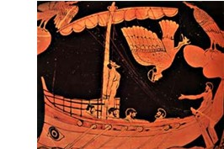

6. Théorème de Pythagore :

En vue du détroit de Messine, à peine remis de l’épreuve des sirènes, les hommes d’Ulysse retirent la cire de leurs oreilles et entendent alors un bruit effrayant provenant de la mer : le terrible monstre Charybde. Ulysse décide donc d’éviter ce piège mortel et pour cela se rapproche de Scylla, une autre créature tapie dans sa grotte.
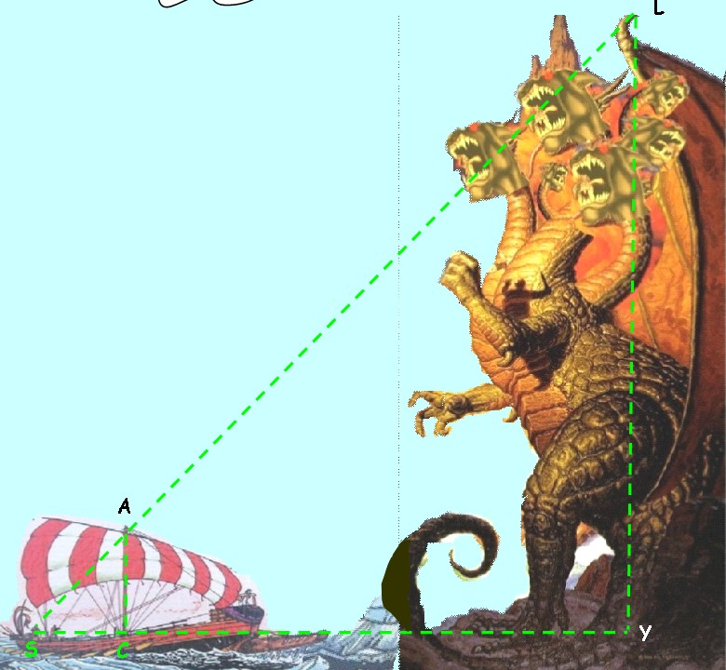
Le schéma ci-contre donne une idée de ce que les hommes d’Ulysse aperçoivent alors.

On donne :

- SC = 4,1 m
- CY = 20,5 m
- SL = 41,16 m

6.1. Calculer, en m, la hauteur du monstre Scylla. Arrondir à 0,01.
LY²= SL² - SY² ⇒ LY² = 41,16² - (20,5 + 4,1)² ⇒

6.2. Calculer, en m, la hauteur du mât du navire à l’aide du théorème de Thalès. Arrondir à 0,1.
= ⇒ = ⇒ [AC] = ⇒

6.3. Calculer, en m, la longueur du hauban [SA]. Arrondir à 0,01.
SA²= SC² + AC² ⇒ SA² = 4,1² + 5,5² ⇒

Le monstre Scylla capture plusieurs hommes sur le navire d’Ulysse et les dévore sous les yeux de l’équipage impuissant.
En réalité, Scylla devait être un énorme écueil au large du détroit de Messine.

6.4. Donner les coordonnées du détroit de Messine à l’aide de la carte page 5 du dossier iliade. (-0,9 ; 0,9)
Aide : messine est en Sicile.

7. Résolution d’une équation du typé « ax + b = c » :

Quelques heures après le drame de Scylla, le navire arrive en vue de l’île du dieu Soleil, Hypérion. Tirésias, le devin avait averti Ulysse de ne pas y accoster mais un vent contraire l’y oblige. Ulysse regroupe ses hommes afin de savoir combien de marins Scylla a dévoré.

  - Résoudre l’équation 12x + 96 = 600 afin de savoir combien de grecs débarquent sur l’île du soleil.
12x + 96 = 600 ⇒ 12x = 600 – 96 ⇒ x = ⇒

  - Résoudre l’équation 2,4x – 105,6 = -91,2 afin de savoir combien de marins Scylla a dévorés. Ce résultat peut-il s’expliquer ?
2,4x - 105,6 = -91,2 ⇒ 2,4x = -91,2 + 105,6 ⇒ x = ⇒
on peut expliquer ce résultat par le fait que le monstre Scylla possède 6 têtes.

Ulysse ordonne à ses hommes de ne pas tuer d’animaux sur cette île car ils appartiennent à Hypérion. Pendant un mois ils obéissent mais, à cours de vivres, ils effectuent un sacrifice rituel, une hécatombe, lorsque leur chef est endormi.

Le troupeau des animaux du soleil est constitué de plusieurs bœufs et de 350 chèvres. Lorsque les grecs ont sacrifié la moitié des bœufs d’Hypérion, il reste alors 450 animaux au total.

  - Calculer le nombre de bœufs dans le troupeau avant le sacrifice.
450 – 350 = 100 ⇒ 100 x 2 ⇒

  - Retrouver ce résultat en résolvant l’équation 350 + = 450.
350 + = 450 ⇒ = 450 – 350 ⇒ = 100 ⇒ x = 2 x100 ⇒
  - Combien de boeufs les grecs ont –ils sacrifiés ?
Les grecs ont donc sacrifié 100 bœufs.

  - Que signifie le préfixe « héca » ? Dans quel mot retrouve t-on ce préfixe ?
Une hécatombe était un sacrifice de 100 animaux. (hectare ; hectomètre ; hectolitre ...)

Les hommes d’Ulysse festoient pendant 6 jours sans se soucier des menaces. Enfin le 7° jour, le vent tombe et le navire quitte l’île du soleil.

7.7. Donner les coordonnées de la pointe Nord-Ouest de l’île du soleil (Sicile) à l’aide de la carte page 5 du dossier iliade. (-2,1 ; 0,95)
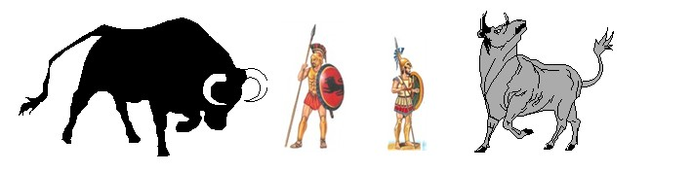

- Tracés au compas et calcul littéral :

Hypérion apprend ce que les grecs ont fait et s’en plaint à Zeus. Celui-ci envoie une brusque tempête qui pousse alors le navire vers le monstre Charybde.
D’après la légende, Charybde était une femme vorace qui, 3 fois par jour, buvait une quantité d’eau énorme et la rejetait ensuite.

L’animation ci-contre vous permet de comprendre le piège dans lequel Ulysse est tombé.

  - Construction du monstre Charybde dans le repère de l’annexe p 16 à l’échelle 1/1 000.

    - Placer le point A₄ pour que A₁ A₂ A₃ A₄ soit un carré de côté 1 cm.
    - Placer le point A₅ tel que [A₁A₅] = [A₁A₄].
    - Tracer les demi-droites [A₁A₄), [A₁A₂), [A₂A₃) et [A₃A₄).

    - En démarrant de A₅, dans le sens des aiguilles d’une montre, tracer un arc de cercle de centre A₁ de rayon r₁ = [A₁A₅] = 0,5 cm. Il coupe [A₁A₂) en A₆.

    - En démarrant de A₆, dans le sens des aiguilles d’une montre, tracer un arc de cercle de centre A₂ de rayon r₂ = [A₂A₆] = 1 ,5 cm. Il coupe [A₃A₂) en A₇.

    - En prenant ensuite pour centre des arcs de cercle les points A₃, A₄, puis à nouveau A₁, A₂ A₃ et A₄ :
- Tracer au total 12 arcs de cercle de rayons r₁, r₂, r₃, r₄, r₅, r₆, r₇, r₈, r₉, r₁₀, r₁₁, r₁₂.
- Placer les points A₁ à A_{17.}

8.1.1. à 8.1.6 ⇒ Cf. schéma page 16.

    - Donner les mesures de chacun des rayons. Que remarque t-on ?
r₁ = 0,5 cm ; r₂ = 1,5 cm ; r₃ = 2,5 cm ; r₄ = 3,5 cm ; r₅ = 4,5 cm ; r₆ = 5,5 cm ;
r₇ = 6,5 cm ; r₈ = 7,5 cm ; r₉ = 8,5 cm ; r₁₀ = 9,5 cm ; r₁₁ = 10,5 cm ; r₁₂ = 11,5 cm
Les rayons augmentent de 1 cm à chaque arc de cercle.

Le navire d’Ulysse est donc entraîné dans un tourbillon. Ulysse réussit à s’accrocher à un arbre et assiste impuissant à la disparition de son équipage.

  - Calcul de distance et de temps.
8.2.1. Calculer les mesures réelles de r₁, r₂, r₃, r₄, r₅, r₆, r₇, r₈, r₉, r₁₀, r₁₁, r₁₂.
Il suffit de multiplier les rayons par 1 000 et diviser par 100 soit multiplier par 10
r₁ = 5 m ; r₂ = 15 m ; r₃ = 25 m ; r₄ = 35 m ; r₅ = 45 m ; r₆ = 55 m ;
r₇ = 65 m ; r₈ = 75 m ; r₉ = 85 m ; r₁₀ = 95 m ; r₁₁ = 105 m ; r₁₂ = 115 m

8.2.2. Calculer, en m, la distance « d » parcourue par le navire dans le tourbillon. Arrondir à 0,1.
Formule de calcul :
⇒
    - Vérifier que « d » peut aussi se calculer par la formule
⇒

    - Le navire parcourt cette distance à la vitesse de 8 nœuds. Calculer, en heures minutes et secondes, la durée de disparition du bateau.
8 nœuds correspondent à 8 x 0,5144 = 4,1152 m/s.
Le navire parcourt 4,1152 mètre en 1 seconde.
Le navire parcourt 1 131 mètres en  275 s soit

Il se laisse ensuite dériver pendant 9 jours, accroché à une poutre du navire et accoste sur l’île d’Ogygie où vivait Calypso.

  - L’île d’Ogygie se trouve à l’extrémité ouest de la mer méditerranée. Donner les coordonnées de l’île d’Ogygie à l’aide de la carte page 5 du dossier iliade. (-9,8; 1)

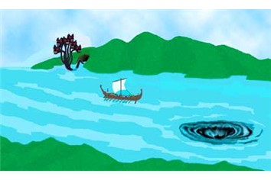

9. Addition de fractions :

Ulysse restera 7 ans dans l’île avant que Zeus n’ordonne à Calypso de le renvoyer chez lui. Elle lui fournit un radeau et des vivres. Le voyage se déroule presque sans histoires jusqu’à ce que Poséidon, encore en colère après Ulysse, fasse chavirer le radeau. Ulysse est alors contraint d’aborder en Phéacie (Corfou).

  - L’île de Corfou est située au niveau de la frontière entre la Grèce et l’Albanie. Donner les coordonnées de cette île à l’aide de la carte page 5 du dossier iliade. (0,8 ; 1,8)

  - En reprenant les documents des pages précédentes de l’odyssée, indiquer en fraction d’année la durée de chaque aventure d’Ulysse.

Aventure | Durée en jours, mois ou années | Durée en fraction d’année
Guerre de Troie | 10 années | ou
Kikones | 1 + 1 = 2 jours
Lotophages | 10 + 1 = 11 jours
Cyclopes | 9 + 2 = 11 jours
Eole | 10 jours
Lestrygons | 7 jours
Circé | Une année et 3 jours
Sirènes Scylla | 1 jour
Bœufs du Soleil | 1 mois et 6 jours
Charybde | 9 jours
Calypso | 7 années | ou
Total | 18 années et 3 mois | + ou

Ulysse est accueilli par Nausicaa fille du roi de Phéacie. Son séjour durera 1 mois car il ne se souvient plus de son nom. Il s’en souviendra lors d’un banquet au cours duquel il raconte toutes les péripéties de son voyage de retour.

  - Calculer alors en additionnant toutes ces durées combien d’années Ulysse a été absent de sa patrie.
+ + + + + + + + + + =
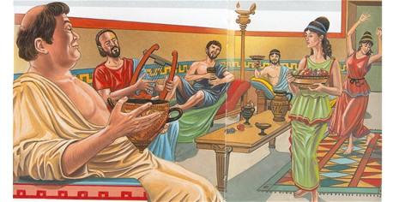

10. Equations et Calculs trigonométriques :

Le roi Alcinoos, convaincu d’avoir entendu la vérité, fournit un bateau et Ulysse se retrouve enfin sur l’île d’Ithaque après un voyage nocturne sans embûches.

  - Placer l’île d’Ithaque (1,4 ; 1,1) sur la carte page 5 du dossier iliade.

Ulysse rencontre son fils Télémaque et une poignée d’hommes restés fidèles à leur ancien souverain. Il apprend alors que de nombreux prétendants veulent épouser pénélope afin de devenir roi d’Ithaque.
En effet si chaque prétendant était parti pour Troie en compagnie de 20 hommes, Ulysse aurait disposé, en comptant ses 648 propres soldats, d’une armée de 3 000 hommes.

  - Calculer le nombre de prétendants au trône d’Ithaque.
3 000 – 648 = 2 352 hommes.
2 352 : (20 + 1) = 112 ⇒

  - Retrouver ce résultat en résolvant l’équation 21x + 648 = 3 000.
21x + 648 = 3 000 ⇒ 21x = 3 000 – 648 ⇒ x = ⇒
Afin de repousser les avances des prétendants, Pénélope avait déclaré :
« J’épouserai l’un d’entre vous lorsque j’aurai fini de tisser le linceul de mon beau-père Laërte. »

Le linceul est constitué de 2 triangles rectangles identiques que l’on assemble comme indiqué ci-dessous.
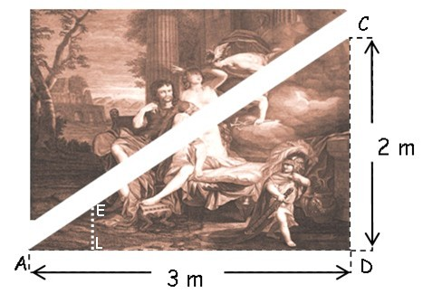
  - Calculer, en degrés, la mesure de l’angle \s\up7(6.
Arrondir au degré.
\s\up7(6 = tan⁻¹ ⇒ \s\up7(6 = tan⁻¹ ⇒

  - Le premier jour, pénélope tisse une longueur [AL] = 10 cm. Calculer, en cm, la largeur tissée [LE]. Arrondir à 0,1.
[LE] = [AL] x tan\s\up7(6 ⇒ [LE] = 10 x tan 34° ⇒

  - Retrouver ce résultat à l’aide du théorème de Thalès.
= ⇒ = ⇒ [EL] = ⇒

La nuit, Pénélope défait une partie de ce qu’elle a tissé la journée. La longueur [AL] reste la même mais elle réduit l’angle \s\up7(6 d’un tiers de sa mesure.
  - Calculer, en degrés, la nouvelle mesure de l’angle \s\up7(6. Arrondir à 0,1.
\s\up7(6 = x 34  22,7°
  - Calculer, en cm, la nouvelle largeur [EL] du tissu. Arrondir à 10⁻¹.
[LE] = [AL] x tan\s\up7(6 ⇒ [LE] = 10 x tan 22,7° ⇒

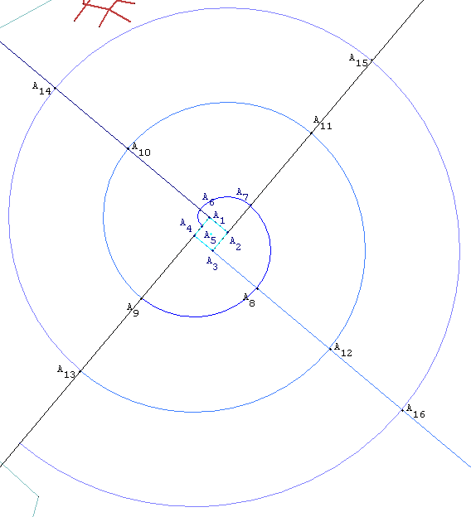
Annexe

Ulysse retrouve donc son épouse et son fils après avoir éliminé les prétendants. Malheureusement l’histoire ne se termine pas par : « Ils furent heureux, eurent beaucoup d’enfants et vécurent longtemps » ...

